УДК 371, 378
Задорожна Наталія Тимофіївна, зав.відділу, к.ф.-м.н., nzalert@rambler.ru,
Литвинова Світлана Григорівна м.н.с., s_litvinova@i.ua
Інститут інформаційних технологій і засобів навчання НАПН України

МЕТОДОЛОГІЯ СТВОРЕННЯ ТА КООРДИНУВАННЯ ВІРТУАЛЬНИХ ПРЕДМЕТНИХ СПІЛЬНОТ НА БАЗІ ВЕБ-ТЕХНОЛОГІЙ

Анотація
Стаття присвячена аналізу віртуальних предметних спільнот та реалізації завдань, що включають розробку структури предметних спільнот, залучення вчителів-предметників до співпраці у спільнотах, створення інформаційно-методичних, дидактичних та розвивальних матеріали, забезпечення умов їх використання у школі, підтримка діяльності спільноти за допомогою блогів.
У статті визначено поняття віртуальної предметної спільноти, її характерні особливості та види (стабільна, популярна, активна, база знань), описано структуру віртуальної предметної спільноти, здійснено аналіз за критеріями: учасники, методичне забезпечення, розробки уроків, презентації, фото матеріали, відео уроки, посилання, оголошення.
Ключові слова: віртуальні спільноти, віртуальні предметні спільноти, структура віртуальної спільноти, природничо-математична освіта, мережа, якість шкільної освіти, види спільнот, стабільна віртуальна спільнота, популярна віртуальна спільнота, активна віртуальна спільнота, база знань.
Розбудова віртуальних предметних спільнот, як інноваційний процес в загальній середній освіти, створила умови для підтримки діяльності вчителів-новаторів. В останні роки багато робиться для того, щоб використати досвід обміну знаннями і залучити вчителів-предметників до участі в житті реальних предметних спільнот, де у рамках окремої спільноти усі учасники можуть обмінюватися повідомленнями, текстовими документами, відео та аудіо файлами, а також знаннями, які вони можуть використати у своїй діяльності. Нові комунікаційні технології такі, як web-технології, забезпечують можливість вчителям співпрацювати з іншими вчителями, дізнаватися про нові ресурси і можливості впровадження їх у навчально-виховний процес і як наслідок, сприяти підвищенню якості шкільної природничо-математичної освіти.
Актуальність дослідження обумовлена тим, що «Концепція Державної цільової соціальної програми підвищення якості шкільної природничо-математичної освіти на період до 2015 року» визначає фундаментальну природничо-математичну освіту однією з основних факторів розвитку особистості, і потребує оновлення її змісту з урахуванням суспільних запитів, потреб інноваційного розвитку науки та виробництва, запровадження сучасних методів навчання, поліпшення якості підготовки та видання навчально-методичної літератури, удосконалення механізмів оцінювання результатів навчальної діяльності [4].
Систематичне використання ІКТ під час навчання предметів природничо-математичного циклу у загальноосвітніх навчальних закладах спонукає вчителів до постійного і систематичного створення власних презентацій до окремих тем уроків, тестів, пошуку відео і аудіо фрагментів дослідів тощо. Виникає проблема збереження навчальних матеріалів їх оцінювання, обміну з колегами, використання під час атестації, конкурсів. Виникає потреба у створенні і розвитку динамічних віртуальних предметних спільнот.
Наукові пошуки питання обумовлені широким використанням мережі Інтернет, як комунікаційного середовища з широким комунікаційним потенціалом. У зарубіжній науковій літературі дослідження віртуальних спільнот мають, в основному, описовий характер і орієнтовані на вирішення наступних завдань: визначення структурних властивостей віртуальних спільнот (Фігалло К., Портер К., Джонс К., Кришнамерти С., Бленкард А., Харрісон С. та ін.), педагогічний підхід до вивчення віртуальних спільнот Патаракін Є.Д. Розвиток віртуальних спільнот розкрито у працях науковців таких, як: Биков В.Ю., Жалдак М.І., Задорожна Н.Т., Малицька І.Д., Морзе Н.В., Осадчий В.В. (Україна), Андрєєв О.О., Патаракін Є.Д., Полат Є.С., Хуторський А.В., Чураєва Н.С. (Росія).
В рамках науково-дослідної роботи «Методологія інформатизації наукової і управлінської діяльності установ НАПН України на основі веб-технологій» ДР№ 0112U000282 Інституту інформаційних технологій і засобів навчання НАПН України, співпраці Академії педагогічних наук України з компанією «Майкрософт Україна», за якої було започатковано мережу «Партнерство в навчанні», що надало більше можливостей освітянам дізнатися про новітні ІКТ з метою покращання якості навчання та призначення мережі ― створювати професійні віртуальні спільноти, спільно працювати над розробкою уроків, навчальних і методичних матеріалів, обмінюватися досвідом, ідеями та враховуючи тенденції інноваційного розвиток ІКТ такий як хмарні технології; веб-технології (сайти, портали, блоги) було започатковано віртуальні предметні спільноти вчителів математики, фізики, хімії, біології, географії, інформатики [2].
Хмарні технології, такі як SAAS, можуть бути використані у таких напрямах діяльності вчителів-предметників загальноосвітніх навчальних закладів: робота зі спільними документами (Google Docs, Web Apps), організація вебінарів, подорож до віртуальних музеїв, навчання у віртуальнихі класах, відвідування віртуальних бібліотек тощо. Проте за прогнозом експертів, з розвитком даного напрямку, до кінця 2016 року більше 50% найбільших світових компаній будуть зберігати важливу інформацію про своїх клієнтів і користувачів в «хмарних» сховищах, розміщених в системах зовнішніх провайдерів (тобто не на власних серверах). Дана тенденція буде обумовлена ​​можливістю економії на ІТ-витратах (http://cbto.com.ua/it-prohnoz-do-2016-r.html), що актуально саме для загальної середньої освіти.
Веб-технології зарекомендували себе серед освітян у вигляді тематичних сайтів, освітніх порталів (мереж) та спільнот.
Аналізуючи світові тенденції та практичне використання інновацій у питаннях веб-технологій ми у дослідженні зупинилися на методології створення та координування віртуальних предметних спільнот.
Завдання дослідження: розробити структуру предметної спільноти, залучити вчителів-предметників до колаборації у спільноті, створити інформаційно-методичні, дидактичні та розвивальні матеріали з природничо-математичних предметів, забезпечити умови їх використання у школі, здійснити аналіз діяльності спільнот.
Віртуальна предметна спільнота − це об’єднання вчителів-предметників, що виростає з мережі, має спільні інтереси, прагнення та цілі, активно спілкується між собою як на професійні, так і на непрофесійні теми
Характерні особливості віртуальної предметної спільноти.
- відсутність бар’єрів комунікації як психологічних, так і географічних;
- інтерактивний характер взаємодії членів, які можуть ефективно обмінюватися корисною і цікавою інформацією;
- можливість самопрезентації і самореалізації вчителів-предметників;
- неформальна структура он-лайн спілкування;
- структурований банк навчально-методичних матеріалів.
Види віртуальних предметних спільнот.
- Стабільна. Спільнота з періодичним наповнюванням навчально-методичними матеріалами без надміру активних членів спільноти.
- Попупярна. Спільнота з систематичним наповнюванням навчально-методичними матеріалами і збільшенням кількості активних членів спільноти шляхом високої популярності.
- Активна. Спільнота – форум, метою якої є отримання відгуків чи реакції на ту чи іншу подію або отримання миттєвої консультації з нагальних питань діяльності вчителя-предметника.
- База знань. У сховищах спільноти накопичується якісна інформація з певного предмету.
Особливості формування віртуальних предметних спільнот у мережі «Партнерство у навчанні»:
- відсутність відомостей про події, які відбуваються в предметній спільноті у момент, коли вчитель-предметник не в он-лайні,
- не чітке структурування навчальних та методичних матеріалів у віртуальних сховищах спільноти,
- відсутність єдиного принципу маркування документів,
- режиму чату, що унеможливлює живе спілкування або дискусію між учасниками спільноти.
Координація спільноти її «повсякденне життя» підтримується на конференціях, семінарах, тренінгах за допомогою залучення нових учасників, мотивації дійсних учасників, використання матеріалів учасників під час атестації, обміну досвідом і т.д.
Структура віртуальної предметної спільноти (рис. 1) включає основні компоненти: учасників, спільні документи, посилання, оголошення, дискусії, події.
Інноваційний розвиток забезпечується мережею «Партнерство у навчанні», яка підтримує методично, за допомогою вебінарів, конкурсів мотивацію вчителів-предметників використовувати ІКТ у педагогічній діяльності.

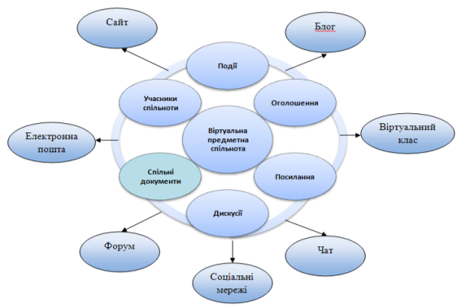

Рис. 1. Структура віртуальної спільноти

Спільні документи ― це документи які забезпечують педагогічну діяльність вчителя. Їх призначення: обмін, спільне використання, рецензування, обговорення, оцінювання, презентування тощо (рис. 2).

Рис. 2. Структура спільних документів

Аналіз діяльності віртуальної предметної спільноти здійснювався за такими критеріями: учасники (кількість), методичне забезпечення (кількість, види матеріалів), розробки уроків (кількість, відповідність стандартам), презентації (кількість, відповідність стандартам), фото (кількість, тематика), відео (кількість, тематика), посилання (кількість, тематика), оголошення (кількість, тематика).
Учасниками спільноти можуть бути як вчителі, заступники директорів, так і методисти районних і обласних центрів. Про учасника спільноти можна дізнатися в якому місті та школі він працює, переглянути його фото за потреби, зв’язатися з ним електронною поштою, переглянути його матеріали, залишити для нього повідомлення.
Специфіка мережі «Партнерство у навчанні» така, що відсутній чат і форум, що окреслює проблему колаборації, яку можна доповнити проведенням вебінарів або практичних семінарів у віртуальних класах [1].
Розгорнуте спілкування у блогах дає можливість провести круглий стіл, на якому усі учасники спільноти можуть висловити свою власну думку і занотувати її для подальших врахувань у роботі. Координацію такого заходу бере на себе організатор круглого столу (блогер або координатор спільноти) який і вирішує, які саме дописи залишити для загалу, а які можна знищити.
Спільнота розростається не поступово, а хвилеподібно (рис. 3). Це залежить від:
- популяризації спільноти,
- навчальних тренінгів,
- методичних семінарів,
- електронної розсилки,
- залучення до спільноти під тематичні конкурси,
- періодичності проведення вебінарів тощо.
Розглянемо темпи розростання спільнот: “Інформатика” ― 62 учасника, “Математика” –56 учасників, “Хімія” – 40 учасників, “Фізика” – 37 учасників, “Біологія” – 36 учасників, “Географія” – 33 учасників (рис.3).
Найактивнішими виявилися вчителі інформатики ― вони легко оперують новими технологіями такими, як Інтернет, орієнтуються у функціонуванні веб-застосунків, миттєво реагують на системні зауваження та збої. Вчителі математики менш обізнані у новітніх технологіях, але за статистикою більшість з них суміщає викладання предметів інформатика і математика. Далі спостерігаємо вчителів фізики для яких спільнота ― це віртуальне сховище для збереження відео з лабораторними роботами, природними явищами, науковими дослідженнями, моделями та інтерактивними наочностями.

Рис. 3. Загальна кількість учасників у природничо-математичних спільнотах

Методичне забезпечення. В середині спільноти обмін знаннями і досвідом здійснюється у вигляді обміну професійними даними і відомостями – це нормативні та методичні матеріали для продуктивної роботи вчителя. Вони у будь-яку хвилину і будь-якому місці «під рукою» (рис. 4).

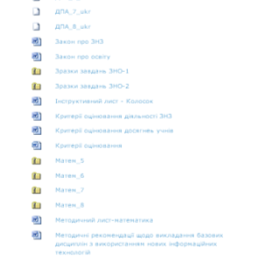

Рис. 4. Відображення документів у папках природничо-математичних спільнот

Наповнюваність сховищ методичними матеріалами залежить від:
- роботи координатора,
- методиста,
- наявності нормативно-методичної інформації на державних сайтах,
- зацікавлених осіб (директор, методист, ЦІППО, МОНмолодьспорт України),
- систематика виходу наказів, розпоряджень, листів тощо.
Розглянемо темпи заповнення віртуальних сховищ методичними матеріалами: “Інформатика” ― 68 шт., “Фізика” - 20 шт., “Хімія” – 18 шт., “Математика”– 16 шт., “Біологія” –– 14 шт., “Географія” – 13 шт.
Вчителі фізики і хімії оперують значною кількість нормативних і методичних матеріалів. Це обумовлено необхідністю забезпечення безпеки діяльності учнів під час проведення дослідів, наявності різноманітних інструкцій щодо методики використання різноманітних приладів та ін. (рис. 5).
Розробки уроків. Наповнюваність сховищ конспектами уроків залежить від:
- мотивації,
- вимог адміністрації навчального закладу,
- бажання вчителя,
- самоорганізації.

Рис. 5. Загальна кількість методичних і нормативних матеріалів у природничо-математичних спільнотах

Заповнення сховищ віртуальних предметних спільнот розробками уроків вчителів-предметників складає тільки 4% від кількості розміщених презентацій (рис. 5). Можна стверджувати, що «електронний конспект» вчителя ― ще й досі залишається на початковому рівні як створення, так і використання (рис. 6).

Рис. 6. Загальна кількість розробок електронних конспектів уроків у природничо-математичних спільнотах

Презентації уроків. Самий доступний і популярний серед вчителів вид матеріалів (рис. 7).
Вчителі-предметники із задоволенням розроблюють презентації до уроків. Це обумовлено простотою використання під час уроку, можливість збереження структури і плану уроку, можливістю включення кросвордів, цікавих логічних задач тощо.

Рис. 7. Загальна кількість презентацій у природничо-математичних спільнотах

Відео уроки. Вони відносяться до того типу матеріалів, якими обмінюються.
Наповнюваність сховищ методичними матеріалами залежить від:
- здібностей вчителя зняти відеоролик,
- наявності навчального відео в мережі Інтернет,
- рівня організації роботи з учнями (батьками),
- наявності відео уроків на електронних носіях тощо.
Розглянемо темпи заповнення віртуальних сховищ відео уроками: “Хімія” – 127 шт., “Фізика” - 95 шт., “Біологія” –– 37 шт., “Інформатика” ― 36 шт., “Географія” – 27 шт., “Математика” – 5 шт.
Вчителі математики практично не використовують відео на уроках. Це обумовлено складністю унаочнення предмету, відсутністю креативних ідей тощо (рис. 8).

Рис. 8. Загальна кількість презентацій у природничо-математичних спільнотах

Фото матеріали. Використовуються вчителями в презентаціях ― фото вчених, явищ, видів будівель, фотоальбоми рослин, тварин тощо (рис. 9). Активність вчителів у наповненні сховищ фото матеріалами низька і обумовлена відсутністю потреби вчителів (без них можна обійтися).

Рис. 9. Загальна кількість фото матеріалів у природничо-математичних спільнотах

Оголошення. Їх розміщують за потреби спільноти (координатора) (рис. 10).

Рис. 10. Загальна кількість оголошень у природничо-математичних спільнотах

Як зазначалося раніше, для інтерактивної взаємодії вчителів-предметників, підсилення методичної спрямованості та підвищення компетентності можна використовувати блоги.
Блог (англ. blog, від web log - інтернет-журнал подій, інтернет-щоденник, онлайн-щоденник) - веб-сайт, основний вміст якого - регулярно додаються записи (пости), що містять текст, зображення або мультимедіа.
Для блогів характерні недовгі записи часової значимості, відсортовані у зворотному хронологічному порядку (останній запис зверху).
Відмінності блогу від традиційного щоденника обумовлюються середовищем: блоги зазвичай публічні і передбачають сторонніх читачів, які можуть вступити в публічну полеміку з автором (у коментарі до блогозапісі або своїх блогах).
Людей, які ведуть блог, називають блогерами - це я. Сукупність усіх блогів Мережі прийнято називати блогосферою.
Для блогів характерна можливість публікації відгуків (коментарів, «комментов») відвідувачами. Вона робить блоги середовищем мережевого спілкування, що має ряд переваг перед електронною поштою, групами новин, веб-форумами і чатами.

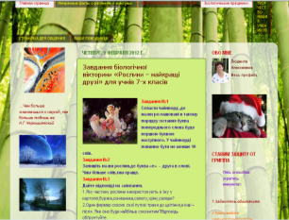 | 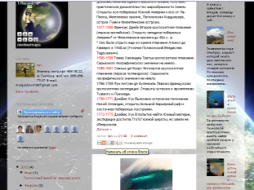
Рис. 11. Блог вчителя біології http://sosian33.blogspot.com/ | Рис. 12. Блог вчителя фізики http://mulgachova.blogspot.com/
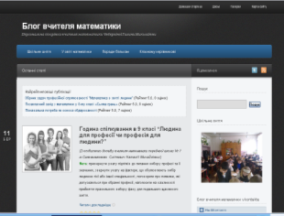 | 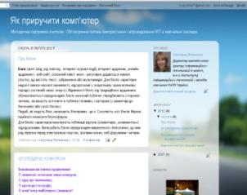
Рис. 13. Блог вчителя математики  http://math-teacher.org.ua/ | Рис. 14. Блог координатора віртуальної спільноти http://svebra.blogspot.com

Роль координатора спільноти: методична робота, спілкування вчителів, використання сховищ спільноти, супровід блогу тощо.
Методика використання віртуальних предметних спільнот реалізована у електронних матеріалах (презентація): «Про віртуальну предметну спільноту» (рис. 15) та «Методика використання віртуальної предметної спільноти» (рис. 16).

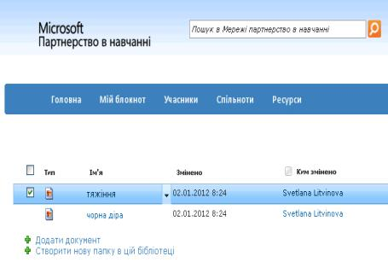

Рис. 15. Зразок слайду презентації «Про віртуальну предметну спільноту»
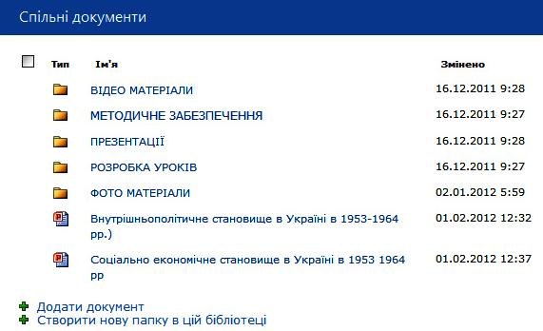

Рис. 16. Зразок слайду презентації «Методика використання віртуальної предметної спільноти».

Висновки
- Віртуальні предметні спільноти – нове явище у педагогічній практиці. Виявлено необхідність створення професійних віртуальних спільнот вчителів-предметників, спільно працювати над розробкою уроків, навчальними і методичними матеріалами, обмінюватися досвідом, ідеями.
- Особливостями віртуальних предметних спільнот є їх відкритість, доступність, простота використання та наявність необмежених віртуальних сховищ.
- На активність та функціонування віртуальних предметних спільнот впливають потреба педагогів у спільноті, вибір платформи (порталу), наявність основного функціоналу, масовий характер, швидкість обміну документами, наявність зв’язків між учасниками, наявність віртуальних сховищ, проведення навчальних семінарів, тренінгів, підтримка учительських сайтів, блогів тощо.
- Подальший розвиток даної проблеми пов’язано з дослідження розвитку віртуальних предметних спільнот.

Список використаних джерел.
- Литвинова С. Г. Віртуальний клас як комп’ютерно орієнтоване навчальне середовище вчителя загальноосвітнього навчального закладу [Електронний ресурс] / Світлана Григорівна Литвинова // Інформаційні технології і засоби навчання. – 2011. – №2(22). – Режим доступу: http://journal.iitta.gov.ua/index.php/itlt/article/view/331/387. – Назва з екрана.
- Литвинова С. Г. Віртуальні предметні спільноти / Світлана Григорівна Литвинова // Інформаційно-комунікаційні технології в освіті: досвід, інновації, технічне забезпечення : Збірник матеріалів Всеукраїнської науково-практичної конференції (1―2 березня 2012 року м. Суми). ― Суми : РВВ СОІППО, 2012. ― С. 39-42.
- Патаракин Е.Д., Сетевые сообщества и обучение, / Е.Д. Патаракин / – М.: «ПЕР СЭ», 2006 . – 112 с.
- Про схвалення Концепції Державної цільової соціальної програми підвищення якості шкільної природничо-математичної освіти на період до 2015 року – [Електронний ресурс]. – Режим доступу: http://zakon.rada.gov.ua/cgi-bin/laws/main.cgi?nreg=1720-2010-%F0 – Заголовок з екрану.
МЕТОДОЛОГИЯ СОЗДАНИЯ И КООРДИНАЦИЯ ВИРТУАЛЬНЫХ ПРЕДМЕТНЫХ СООБЩЕСТВ НА БАЗЕ ВЕБ-ТЕХНОЛОГИЙ
Задорожная Наталья Тимофеевна, зав.отделом, к.ф.-м.н., nzalert@rambler.ru,
Литвинова Светлана Григорьевна м.н.с., s_litvinova@i.ua,
Институт информационных технологий и средств обучения НАПН Украины

Аннотация
Статья посвящена анализу виртуальных предметных сообществ и реализации задач, включающих разработку структуры предметных сообществ, привлечение учителей-предметников к сотрудничеству в сообществах, создание информационно-методических, дидактических и развивающих материалов, обеспечению их использования в школе, поддержке деятельности сообщества посредством блогов.
В статье определено понятие виртуального предметного сообщества, его характерные особенности и виды (стабильное, популярное, активное, база знаний), описана структура виртуального предметного сообщества, осуществлен анализ по критериям: участники, методическое обеспечение, разработки уроков, презентации, фото материалы, видео урок, ссылки, объявления.
Ключевые слова: виртуальное сообщество, виртуальные предметные сообщества, структура виртуального сообщества, естественно-математическое образование, сеть, качество школьного образования, виды сообществ, стабильное виртуальное сообщество, популярное виртуальное сообщество, активное виртуальное сообщество, база знаний.

METODOLOGY OF CREATION AND COORDINATION OF VITRUAL SUBJECT COMMUNITIES ON BAZE WEB TECHNOLOGIES

Zadorozhnaya Natalia Timofeevna, nzalert@rambler.ru,
Litvinova, Svetlana G. Junior, s_litvinova@i.ua,
Institute of Information Technology and learning tools NAPN Ukraine
Abstract
This article analyzes the subject of virtual communities and the implementation of tasks involving the development of a framework of subject communities, involving subject teachers to work in the community, creating awareness and learning, teaching and developing materials to ensure their use in schools, support for the community through blogs.
In this paper, the notion of a virtual object community, its characteristics and types of (a stable, popular, active, knowledge base), describes the structure of a virtual community of subject, carried out an analysis of criteria: participants, methodological support, developing lessons, presentations, photo files, video tutorial links, ads.
Keywords: virtual community, virtual community of subject, the structure of a virtual community, of course, mathematics education, network, quality of school education, types of communities, stable virtual community, a popular virtual community, an active virtual community, the knowledge base.

